Технологическая карта урока английского языка во 2 классе с учётом требований ФГОС
Федеральный государственный образовательный стандарт начального общего образования предъявляет требования не только к предметным, но и к метапредметным и личностным результатам. Поэтому появилась необходимость рассмотреть урок с позиции требований стандарта нового поколения. Урок остается основным педагогическим инструментом реализации требований ФГОС. Возникает вопрос: остаются ли традиционные подходы к организации урочной деятельности при введении ФГОС или модернизация урока обязательна? Меняется роль учителя: он играет роль наставника, организует и направляет деятельность учащихся. Ученик перестает быть пассивным участником образовательного процесса, а наравне с учителем участвует в постановке целей и задач каждого урока, определяет план своей работы, выбирает средства и способы достижения поставленных целей, активно участвует в оценивании своей деятельности и деятельности одноклассников. ФГОС требует формирования не только предметных, но и метапредметных и личностных результатов.
На этапе организационного момента формируются следующие УУД: личностные -принятие своей роли ученика, соблюдение определенных правил поведения, регулятивные –формируем волевую саморегуляцию, умение настроить себя на работу, контролировать свою готовность к уроку. Практически на каждом уроке происходит – «открытие нового знания». На доске учащиеся видят картинку паровозика и Мr Rule. Я задаю вопрос: « Ребята, а вы не знаете почему МrRule приехал к нам в гости?» Дети отвечают: « Сегодня на уроке мы узнаем новое правило чтения». «Да, вы познакомитесь с новым правилом чтения и словами. А какое правило, вы узнаете немного позже». На этапе формулирования темы и целей урока у учащихся формируются познавательные и регулятивные УУД. При обучении целеполаганию возможно введение проблемного диалога, в результате которого дети определяют границу своего знания – незнания и ставят цель на уроке. При планировании практической деятельности учащихся на уроке учитывается дифференциация учащихся по уровню подготовки и по темпу работы. Подбираются такие задания, чтобы для любого ученика была создана ситуация успеха. Также на этом этапе продумываются формы организации работы.. На уроке современного типа преобладает индивидуальная, парная и групповая работа. Работа в парах и группах необходима для того, чтобы обучить учащихся учебному сотрудничеству, взаимодействию, умению распределять роли, то есть у учащихся формируются коммуникативные умения. Презентация нового материала по ФГОС отличается от изучения нового материала на традиционном уроке. Создается ситуация разрыва - учащимся предлагается выполнить рефлексивное задание для обнаружения дефицита способов действий (знаний). Например, ученики должны составить и перевести 3 предложения, одно предложение не удается составить. Учащиеся формулируют (совместно со мной проблему), обозначают учебную задачу, выявляют новое знание (изучают новые слова) и решают практические задания. На этом этапе урока формируются следующие УУД: регулятивные- отличать верно выполненное задание от неверного, коммуникативные-планировать учебное сотрудничество в группе: договариваться, распределять работу, получать результат, предъявлять результат, познавательные –работать по предложенному учителем плану, инструкции. При обучении самоконтролю и самооценке у учащихся формируются следующие УУД: регулятивные- умение производить контроль и оценку своих действий, личностные -взаимодействовать со сверстниками, уметь сдерживать свои эмоции, коммуникативные - умение работать в паре, группе; учитывать разные мнения. При оценивании устных ответов одноклассников, ребята высказывают своё мнение по поводу услышанного. В результате организации такой деятельности дети приучаются внимательно слушать своих одноклассников, объективно оценивать их ответ. Использую такую форму работы, как взаимооценивание письменных работ. Работа в постоянной паре. Это этап взаимопроверки готовности к проверочной работе. Этап рефлексии на уроке при правильной его организации способствует формированию умения анализировать свою деятельность на уроке. Наряду с пятибалльной системой оценивания использую и другие методики. Так, предлагаю ребятам использовать смайлики разного цвета. Каждый ребенок поясняет, почему именно такой смайлик был выбран. Мной предложена технологическая карта урока английского языка во 2 классе в соответствии с новыми требованиями ФГОС. Новый стандарт, предъявив новые требования к результатам обучения, дал нам возможность по-новому взглянуть на урок, воплощать новые творческие идеи. Но это не значит, что традиционные приемы и методы работы нужно отвергнуть. Их можно применять в новом ключе, наряду с современными.

Технологическая карта урока английского языка во 2 классе с учетом требований ФГОС

УМК “Enjoy English” (Биболетова М.З. Обнинск: «Титул»)

Составитель:

- Михайлюк Луиза Хатыповна, учитель иностранных языков, высшая категория, МКОУ ХМР СОШ с.Нялинское

с.Нялинское

2023 г.

Тема урока: «Множественное число имён существительных»
Цель урока: закрепление грамматических и речевых умений и навыков учащихся по изученной теме.
Тип урока: урок закрепления знаний и способов деятельности с элементами игры.
Задачи урока:
Предметные: 1.Актуализировать знания о правилах образования множественного числа существительных.
2. Совершенствовать грамматические навыки аудирования.
3. Актуализировать лексические знания по теме «Животные».
4. Изучить новую букву английского алфавита.
Личностные: 1. Содействовать формированию уважительного отношения к фактам иноязычной культуры;
создать условия для воспитания целеустремленности и трудолюбия.
2. Формировать способность к самооценке.
Метапредметные: 1. Развивать умение слушать и слышать собеседника.
2. Развивать умение классифицировать, анализировать и сравнивать.

Ресурсы урока:
-учебник
- рабочая тетрадь
-карточки с буквами английского алфавита, с изображением животных, для рефлексии
-плакат «Английский алфавит»
-обучающая компьютерная программа « Enjoy the ABC”, "Enjoy Listening and Playing-2"
- компьютер, экран, проектор

Этапы урока:
№ п/п  (название этапа) | Цель | Содержание | Развитие универсальных учебных действий | Результат (предметный, метапредметный, личностный)
1.Организационно-мотивационный | Организация внимания и внутренней готовности, мотивация к учебной деятельности.  Форма: фронтальная.  Средства: языковые.  Результат: учащиеся готовы к продуктивной деятельности.  Приемы контроля: устный.  Принцип: психологической комфортности. | Приветствие. Good morning, children. How are you?  I’m glad to see you!  (рифмованное приветствие, учитель предлагает учащимся занять свои места и исполнить алфавитную песенку) | Личностные - принятие своей роли ученика, соблюдение определенных правил поведения  Регулятивные- формируем волевую саморегуляцию, умение настроить себя на работу, контролировать свою готовность к уроку  Коммуникативные – умение вступать в мини-диалог | Личностный –формирование эмоционального настроя  Предметный – понимать на слух речь учителя и одноклассников и вербально – невербально реагировать на услышанное.  Метапредметный – повторять высказывания по образцу
2. Постановка учебной задачи | Учитель формулирует тему и цели урока.  Форма: фронтальная  Средства: языковые, наглядные  Результат: формируются задачи урока  Приемы контроля: устный  Принцип: деятельности | Ребята, сегодня на уроке мы с вами:  - вспомним звуки  - вспомним названия животных  - вспомним правило образования мн. числа  - послушаем рассказ фермера  - вспомним алфавит и выучим новую букву  (На доске появляется слайд с целями урока)  Let’s start our lesson (Итак, мы начинаем урок, и, сначала, я предлагаю вам потренировать свои язычки). | Личностные – формирование мотивации  Познавательные - определение познавательной цели, определение логической цепи рассуждений  Регулятивные – постановка учебной задачи | Личностный - использование стимула, формирование эстетических потребностей  Предметный – – понимать на слух речь учителя и одноклассников и вербально реагировать на услышанное  Метапредметный – установление причинно-следственных связей.
3. Актуали-зация уже имеющихся знаний | Актуализировать знания учеников  Форма: фронтальная, групповая  Средства: языковые, наглядные.  Результат: повторяют уже знакомую лексику, звуки, выявляют затруднения в произношении.  Приемы контроля: устный, письменный  Принцип:  деятельности | 1.Повторение звуков английского языка  -Мы будем представлять себя различными животными и вспоминать различные звуки  -We are the elephants (перевод) Поднимаем хобот [h] –hello, hello, hello  -Ребята, назовите слова, в которых встречается данный звук.  Ученики слушают объяснения учителя.  Дети называют изображенный на слайде звук, повторяют его хором за учителем, перечисляют известные им слова с этим звуком, все вместе показывают движения. Аналогичная работа проводится на каждый звук. Учитель переводит не все свои реплики, т.к. значение многих фраз уже знакомо, а некоторые легко поясняются жестами.  2. Активизация изученных букв  -And now let’s have a look at the animals from the farm. (А теперь давайте посмотрим на животных с фермы)  (появляется слайд, где нет ни одного животного)  Постановка проблемного вопроса:  -А что же произошло? Где же все жители фермы? Куда они пропали?  (появляется Дюдюка)  -What shall we do? (Что же теперь делать? Неужели нам не удастся познакомиться с ними?)  (Дюдюка предлагает выполнить задания в обмен на животных)  Задание №1:  Послушайте название буквы и поднимите карточку с ее изображением.  (слайд) Звучит буква  Буква появляется на экране  (в конце задания слайд заполняется буквами)  3. Выстраивание верной последовательности алфавита  -Ребята, перед вами карточки с незаконченными рисунками. Соедините буквы в алфавитной последовательности, и у вас получится животное.  Дети выполняют задания двух уровней сложности, называют получившееся животное. Обменявшись карточками, проверяют друг у друга правильность выполнения задания.  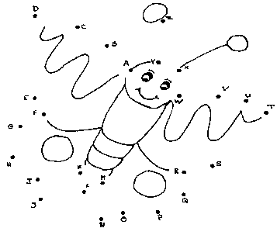  - Dyudyuka, we’ve done all the tasks. Where are the animals? (Дюдюка, мы все сделали. Где же животные?)  4. Активизация лексики по теме «Животные»  -Well, now we have all the animals. -Ну, теперь животные дома, давайте вспомним, как мы их называем по-английски.  -Назовите животное, изображенное на картинке.  (Учитель показывает животных на картинке, а дети отвечают)  -And now look at the blackboard.  А теперь, посмотрите на доску. Вы услышите рассказ фермера Джона о животных, которые живут на его ферме. Появляется слайд с флеш-роликом  Текст:  Hello! I am John. I have got a farm.  I have got a cockerel.  I have got five hens.  I have got three cats.  I have got two pigs.  I have got a dog.  I have got four rabbits.  I have got six frogs  Слушают внимательно запись и смотрят флеш-ролик.  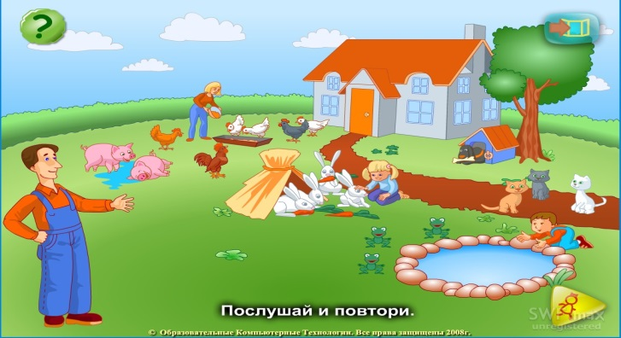 | Регулятивные – умение сохранять учебную цель, осуществление контроля своих действий  Познавательные- умение структурировать свои знания по определенной теме, ориентироваться в системе своих знаний.  Коммуникативные – умение  слушать и понимать речь других | Личностный – формирование интереса к иностранному языку.  Предметный – владение навыками аудирования и лексикой по теме «Животные».  Метапредметный – овладение способностью принимать и сохранять цель и задачи урока.
4.Физкультминутка | Снять умственное и статическое напряжение детей | Учитель использует музыкальную физкультминутку, ученики повторяют движения, проговаривают слова песенки. | Познавательные - восприятие на слух английских слов  Регулятивные - организация внимания и самоконтроля | Метапредметный планируют свои действия в соответствии с поставленной задачей и условиями её реализации.  Предметный - знание английских слов  Личностный - формирование установки на здоровый образ жизни.
5. Закрепление | Организация усвоения детьми нового способа действий при решении задач с их проговари-ванием  Форма: фронтальная  Средства: языковые, наглядные.  Результат:  закрепляют правила образования мн. числа, совершенствуют навыки говорения, путем выстраивания предложений по опорной схеме  Приемы контроля: устный  Принцип:  деятельности | -Ребята, давайте вернемся к рассказу Джона. Вспомните, а какое окончание он добавлял к названию животных, чтобы показать, что их несколько?  -Давайте попробуем повторить то, что нам рассказал Джон, глядя на схемы предложений.  Ученики отвечают ([s], [z], [iz]),  вспоминают правило образования множественного числа.  Сначала, учащиеся сами пытаются выстроить предложения по схемам, затем отрабатывают их  Предполагаемые ответы  -I have got a cockerel  -I have got 5 hens  -I have got 3 cats  -I have got 2 pigs  -I have got a dog  -I have got 4 rabbits  -I have got 6 frogs  (после, все фразы отрабатываются хором с учителем) | Коммуникативные – умение  слушать и понимать речь других, строить фразы  Регулятивные- умение производить контроль и оценку своих действий  Познавательные - умение построить речевое высказывание I have got… | Личностный – использование аудизаписи для сохранения мотивации  Предметный – знание правил образования множественного числа  Метапредметный планируют свои действия в соответствии с поставленной задачей и условиями её реализации.
6. Открытие нового знания | Ознакомление с новой буквой Кк.  Форма: фронтальная, групповая.  Средства: языковые, наглядные  Результат: знакомятся с новой буквой, учатся правильному произношению  Приемы контроля: устный  Принцип: деятельности | -Ну что ж, мы сегодня хорошо поработали, наверное, самое время познакомиться с новой буквой английского алфавита. Look at the blackboard and listen (посмотрите на доску и послушайте)  Звучит флеш-ролик с презентацией новой буквы.  Учащиеся вместе с учителем хором произносят новую букву, ее звук. Затем букву повторяют по одному. И рассказывают индивидуально весь алфавит до этой буквы включительно (по возможности) | Познавательные - знакомство с новой буквой, фонетическая отработка новых звуков.  Регулятивные - умение прогнозировать результат.  Коммуникативные - умение  слушать учителя и понимать речь других.  Познавательные - умение распознавать и применять в речи новую букву. | Личностный – использование визуальных средств для сохранения мотивации  Предметный- употребление в речи новой буквы, новых звуков  Метапредметный – освоение начальных форм личностной и познавательной рефлексии.
7. Включение нового знания в систему. | Организация самостоятельного выполнения каждым обучающимся задания на написание новой буквы; организация самопроверки своих решений по эталону;  создание ситуации успеха для каждого.  Предоставление возможности выявления причин ошибок и их исправления.  Средства: языковые, наглядные  Результат: знакомятся с новой буквой, учатся правильно писать букву  Приемы контроля: письменный  Принцип: деятельности | Выполнение упр.№1,2 в тетради на печатной основе | Познавательные -умение действовать по образцу (написать буквы, слова)  Регулятивные – самоконтроль, оценка и коррекция (сопоставление своего написания с образцом), формирование эмоциональной устойчивости к стрессам,  умение адекватно реагировать  Личностные – развитие самостоятельности | Личностный - развитие самостоятельности, оценка своих достижений.  Метапредметный - владение действием сравнения, умение установить аналогию.  Предметный - соотносить графический образ английской буквы с его звуковым образом.
8. Рефлексия | Обобщение и выводы по учебной теме.  Форма: фронтальная.  Средства: языковые  Результат: Обобщение. Вывод.  Приемы контроля: устный  Принцип: целостного представления об окружающей действительности. | -Now tell me please. Did you like the lesson? (А теперь, ответьте на мой вопрос )  – Вам понравился сегодняшний урок, все ли было понятно?)  Учащиеся выбирают соответствующую эмоцию  (если среди поднятых карточек есть карточки с вопросом, следует обсудить, что было непонятно и постараться в дальнейшем восполнить эти пробелы) | Личностные – осознание важности учения, важности данного знания.  Регулятивные - рефлексия, самоконтроль  Познавательные - умение ориентироваться в своей системе знаний | Метапредметный – объективная оценка своей работы, работы товарищей.  Личностный – ориентация на самоанализ и самоконтроль результата
9. Инструктаж по выполнению домашнего задания | Обеспечение понимания учащимися целей, содержания, способов выполнения домашнего задания. | Проведение инструктажа.  Объяснение домашнего задания, учитель проверяет правильность записи у каждого, проговаривает дату следующего урока)  Д.З.: рисунок буквы Кк, алфавитная книжка | Личностные - формирование понимания необходимости выполнения домашней работы.  Регулятивные - самоконтроль. | Метапредметные - освоение способов решения проблем поискового характера; овладение действиями анализа, классификации.  Метапредметные - запись ответа по образцу.  Предметные - списывание лексических единиц, воспроизведение графически и каллиграфически букв английского алфавита; применение на практике грамматических знаний – множественное число существительных.

Список использованной литературы:
1. ФГОС начального общего образования
2. Концепция духовно-нравственного развития и воспитания
3. Примерные программы по английскому языку. Серия “Стандарты второго поколения”. Москва: “Просвещение”
4. УМК “Enjoy English” (Биболетова М.З. Обнинск: «Титул»)

Приложение
- Раздаточный материал
- Презентация к уроку

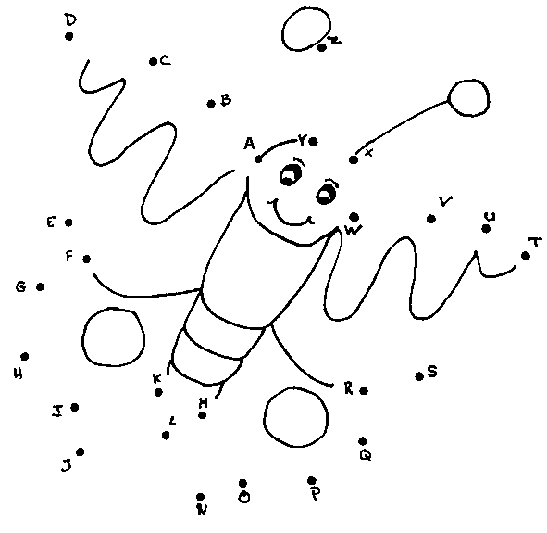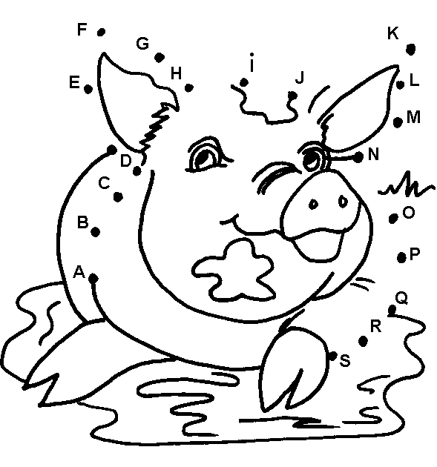

Мне было все понятно

 Урок был слишком сложным и непонятным
У меня остались кое-какие вопросы

